Портфолио преподавателя

Тұрдалы Құралай Мұратқызы

Основные сведения
Дата рождения | 21.03.1999 | 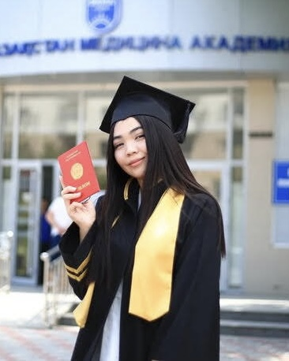
Должность | Преподаватель кафедры «Технология фармацевтического производства»
Ученая степень | магистр технических наук
Ученое звание | преподаватель

Образование

Название учебного заведения | Год поступления | Год окончания | Специальность и квалификация по  диплому
ЮКМА | 2016 | 2020 | Технолог фармацевтического производства

Опыт научно-педагогической работы

Дата  вступления  на работу | Дата ухода с работы | Должность с указанием учреждения,  организации | Место нахождения  организации  (город)
08.2020 | 12.2020 | Контроллер упаковщик в таблеточном цехе «Santo»
09.2021 |  | Преподаватель кафедры «Технология фармацевтического производства» ЮКМА | г. Шымкент
Общий стаж педагогической работы 1 год
Стаж работы в данном учреждении 1 год

Преподаваемые дисциплины

Наименование
Начертательная геометрия
Компьютерно-инженерная графика в проектировании
Промышленная технология лекарств
Основы проектирования и оснащение производств

Методическая работа
(за последние 3 года)
№  п/п | Наименование | Результат
 | Учебные пособия | 1 М.Е. Мирзакулов, Қ.М. Тұрдалы  Сызба геометриясы  оқу әдістемелік құрал - Шымкент: ОҚМА; 2022. –51 бет.

СВЕДЕНИЯ О ПОВЫШЕНИИ КВАЛИФИКАЦИИ
Название  организации,  проводившей  обучение | Вид повышения  квалификации  (усоверш., специализация, переподготовка) | Название цикла | Период обучения  (месяц, год)

Студенты - победители олимпиад, конкурсов, конференций:

